**A EDUCAÇÃO NO PROJOVEM CAMPO SABERES DA TERRA:ALGUMAS QUESTÕE**

Maria Aparecida Reis ¹

Cristiane Morais Marinho²

**RESUMO**

O trabalho desenvolvido refere - se a uma análise das informações adquiridas sobre A educação no Projovem Campo da Associação dos Agricultores do sitio Seriema localizada na zona rural de Santa Filomena – PE. Teve como objetivo investigar como está acontecendo o processo ensino - aprendizagem e suas contribuições para a vida no campo. Para isso, foi realizada uma pesquisa do tipo qualitativo e quantitativo, tendo como instrumentos de coleta de dados o questionário direcionados aos alunos e professores da turma investigada, além de observação direta no local. A partir dos dados obtidos, foi possível concluir que, para os estudantes, os conteúdos estudados no programa são relacionados ao cotidiano e tratam de um processo fundamental para o desenvolvimento de competências dos mesmos. Quanto aos professores, esses revelaram trabalhar na perspectiva da realidade vivida no local com toda flexibilidade, fator este comprovado durante observação.

Palavras Chaves: Campo. Educação. Saberes.

____________________________

¹ Estudante de pedagogia da Universidade de Pernambuco

² Professora orientadora

**1 INTRODUÇÃO**

O estudo do Pro jovem Campo Saberes da Terra na turma do Sitio Seriema zona rural de Santa Filomena – PE teve como questões norteadoras de todo processo de pesquisa: Como os professores trabalham nessa modalidade? E como são capacitados para atuar no programa? De que forma esse processo contribui para os educandos? O interesse em realizar esse estudo, acerca do funcionamento e das contribuições da educação para as populações da zona rural, deve- se ao fato de que nos últimos anos tem se desenvolvido políticas de educação direcionada a essa parcela da população.

É por meio da educação que a sociedade consegue desenvolver seus valores morais e profissionais que irão contribuir para o sucesso do futuro, tendo como objetivos a inserção social e cultural abrindo um leque de oportunidades em diversas formas de expressão e construção do conhecimento.

É com base nesses fundamentos que a educação do campo surge como um importante meio para contribuir com o desenvolvimento da humanidade como um todo. Em uma perspectiva de que a educação passa a ser vista como um direito fundamental e de responsabilidade social dos governantes que devem assegurar as suas populações rurais, pois a educação básica pública, gratuita e de qualidade é o instrumento mais apropriado para aquisição de competência e habilidades que serão fundamentais para o exercício da cidadania.

Para coleta de dados foi utilizado uma técnica de documentação direta, como questionário e observação do local visando a obtenção de informações precisas que pudesse levar uma conclusão dos objetivos desejados. Foi realizada uma pesquisa do tipo qualitativa e quantitativa por meio de questionário com alunos e professores da referida turma além de observação direta no local.

Os participantes da pesquisa nesse caso os educandos mostraram ser conhecedor dos benefícios que a educação formal proporciona nos aspectos de entender melhor na agricultura familiar receber um certificado e conhecer seus diretos. A metodologia utilizada pelos professores foi reconhecida por maior parte dos alunos como de fácil compreensão.

Os professores revelaram que o Programa oferece qualificação específica e que utilizam metodologias adequadas as questões específicas da região, fator visualizado durante a observação.

Este trabalho organiza - se em capítulos. O primeiro contém os princípios e emergência da educação do campo. No segundo capítulo está à metodologia e o terceiro apresenta os resultados e discussões dos dados.

1.1 A EMERGÊNCIA DA EDUCAÇÃO DO CAMPO E SEUS PRINCÍPIOS

Atualmente, conforme dados do Instituto Brasileiro de Geografia e Estatística (IBGE), cerca 30 milhões de brasileiros vivem no campo. Esses encontram - se em franca desvantagem em relação aos habitantes das cidades que vão desde aspectos financeiros a socioculturais.

Dados do Instituto Nacional de Estudos e Pesquisas Educacionais Anísio Teixeira (INEP) de 2006 mostram que das 86.129 escolas existentes na zona rural, mais da metade é exclusivamente multisseriadas e, em sua maioria, contam com professores pouco qualificados e mal remunerados. Mas não são somente esses fatores que causam preocupação no que diz respeito à qualidade da educação do campo.

Diversos fatores têm contribuído com a baixa escolarização do campo. Percebe - se a incapacidade das políticas públicas em todas as suas instâncias em atender dignamente a demanda dessas populações diante das suas especificidades.

O censo demográfico de 2010 mostra que 23,2% das pessoas do campo com 15 anos ou mais são analfabetas, enquanto que, na área urbana, esse mesmo indicador é de 7,3%. Para Pinto et al (2006, p. 17), “os índices de analfabetismo no Brasil são bastante elevados e, na área rural, esses dados são ainda mais preocupantes”.

Esses dados se devem a diversos fatores que têm provocado a evasão escolar; porém, a falta de qualidade tem sido vista como o principal deles, pois não são oferecidas as devidas condições para que os estudantes permaneçam na escola principalmente os da zona rural. Isso traz certa preocupação, pois se sabe da importância da educação uma vez que essa, “isoladamente, pode não resolver os problemas do campo e da sociedade, mas é um dos caminhos para a promoção da inclusão social e do desenvolvimento sustentável”. (PINTO, et. al. 2006, p.21)

No âmbito das políticas públicas para a educação do campo, acreditava-se, e muitos ainda acreditam que seu principal problema está diretamente ligado à localização geográfica e a baixa densidade populacional nas áreas rurais. Esses fatos têm como consequência maiores gastos para a manutenção da então educação do campo.

O modelo escravocrata utilizado por Portugal na época da colonização do Brasil, e posteriormente, adotado pelos brasileiros na exploração do interior do país gerou uma exploração brutal pelos donatários de terras em relação aos trabalhadores rurais, aos quais eram negados direitos sociais e trabalhistas. Esse modelo contribuiu para um forte preconceito em relação aos povos, que vivem na zona rural, e teve como resultado uma dívida social gigante.

Durante décadas, a educação oferecida às populações do campo possuiu apenas nomenclatura, pois o modelo pedagógico era importado da educação urbana. A conhecida educação **no** campo presa nos princípios do capitalismo agrário atende aos interesses de uma minoria, que obtém vantagens com as desigualdades sociais.

Surge, então, no contexto de lutas e da demanda de diferentes movimentos sociais do campo a Educações do Campo oriunda de muitos embates, reflexões e práticas dos movimentos sociais do campo que sempre lutaram por uma educação que atendesse as necessidades especificas da vida rural por isso não mais educação **no** campo e sim **do** campo

A esse propósito, Nascimento (2004, p. 4) afirma:

A educação de qualidade no campo voltada aos interesses dos camponeses pode ajudar na construção de uma agricultura alternativa, sustentável e familiar, que significa realizar a inclusão dos excluídos do seio da sociedade. Por isso não se pode separar a educação dos problemas reais dos camponeses.

Em 1932, é lançado o Manifesto dos Pioneiros da Educação Nova. Este Manifesto tinha como objetivos analisar e dar sugestões em busca de um novo rumo para as políticas públicas de educação, com a intuição de organizar uma educação democrática no qual o estado deveria renunciar à velha estrutura do sistema educacional e defendesse um novo sistema com caráter de formar a personalidade moral dos indivíduos os objetivos eram analisar e dar sugestões em busca de um novo rumo para as políticas públicas de educação, com a intuição de organizar uma educação democrática no qual o estado deveria renunciar a velha estrutura do sistema educacional e defendesse um novo sistema com caráter de formar a personalidade moral dos indivíduos.

Segundo o Manifesto dos Pioneiros, a escola deveria proporcionar a aquisição de uma cultura comum e possibilitar especializações para as atividades intelectuais (humanidades e ciências) ou de preponderância manual e mecânica (curso de caráter técnico) agrupados em: extração de matérias primas – agricultura minas e pesca; elaboração de matérias primas – industriais; distribuição de produtos elaborados – transportes e comércio. Nessa proposta, porém as demandas do campo e da cidade eram igualmente considerada e contempladas. (BRASIL,2008, P.22).

No entanto a separação da educação das elites e das classes populares perdurou nas Leis Orgânicas da Educação Nacional, promulgada a partir de 1942. Essas Leis tinham como objetivos o ensino secundário e normal com intenções de formar as elites que conduziriam o país, enquanto o ensino profissional estava destinado aos filhos de operários, àqueles que necessitam enfrentar o trabalho precocemente.

Em 1960, houve um crescimento do número de favelados nas periferias das grandes cidades devido ao fluxo migratório do campo para as cidades. A fim de atender às elites e de conter esse fluxo a Lei de Diretrizes e Bases da Educação Nacional de 1961, em seu art.105, estabeleceu que “os poderes públicos instituirão e ampliarão serviços e entidades que mantenham na zona rural escolas capazes de favorecer a adaptação do homem ao meio e o estímulo de vocações profissionais”.

Em meados da década de 1960, implantam-se as escolas Fazenda. Essas escolas tinham objetivos de formar técnicos agropecuários, o currículo das mesmas foi elaborado no enfoque tecnicista, visando atender ao processo de industrialização que se iniciava. Nesse mesmo período, houve um grande movimento popular, educadores de universidades, movimentos religiosos e partidos de orientação de esquerda, com o propósito de fomentar as políticas para as camadas populares inclusive as do campo, em busca de alternativas pedagógicas que estivessem de acordo com as necessidades de nosso país.

Com a instauração do governo militar em 1964, os movimentos sociais entre eles o Centro Popular de Cultura (CPC), criado em 1960 no Recife; os Centro de Cultura Popular (CCP), criado pela União Nacional dos Estudantes em 1961 e o Movimento Eclesial de Bases (MEB), órgão da Confederação Geral dos Bispos do Brasil, sofreram duras repreensões. Essas repreensões resultou na desarticulação e na suspensão de muitas das iniciativas voltadas para o processo educativo.

Diante da alta taxa de analfabetismo da época, é instituído o Movimento Brasileiro de Alfabetização (MOBRAL). Essa campanha tinha como característica a alfabetização em massa e não a escolarização.

Efetivamente na década de 1980, a sociedade civil organizada, especialmente as vinculadas à educação popular incluíram a educação do campo na pauta dos temas estratégicos, com o objetivo de alcançar a redemocratização do país. A ideia tinha como objetivo reivindicar um modelo de educação que atendia as particularidades culturais, aos direitos sociais e às especifidades da vida do campo.

É importante destacar as ações dos movimentos educativos como os Movimentos dos Trabalhadores Rurais Sem Terra (MST), da Comissão Pastoral da Terra (CPT), da Confederação Nacional dos Trabalhadores na Agricultura (CONTAG) e do Movimento Eclesial de Bases (MEB).

Além dessas, foram criadas outras iniciativas para a organização da educação do campo, como as Escolas Familiares Agrícola, as Casas Familiares Rurais e os Centros Familiares de Formação por Alternância. Todas essas instituições eram inspiradas em modelo francês. Essas iniciativas tiveram início em 1969 no Estado do Espírito Santo. É nesse momento que surge a proposta da Pedagogia da Alternância. (CECADI, 2007).

A partir desse contexto de mobilização social, a constituição de 1988 proclama que a educação é um direito de todos os cidadãos. Independente de residir na zona rural ou urbana, abre caminhos de tratamento da educação rural, porém foi a Lei de Diretrizes e Bases da Educação Nacional (Lei nº 9.394/96), em seu art.28, que reconhece a concepção do mundo rural, defendida pelos movimentos sociais do campo, vindo a estabelecer normas para a educação do campo.

A organização dos movimentos sociais do campo fez com que a legislação brasileira reconhecesse a importância e necessidade da educação campesina.

A partir de então são várias as conquistas dos atores sociais que lutam e sonham com uma educação de qualidade e adequada aos interesses do campo. Uma educação que valorize os homens e as mulheres do campo em sua complexidade ajudando os a se perceber enquanto indivíduos importantes e construtores da sua história. (SILVA, ET AL 2007.P.6)

Na década de 1990 criam - se diversos espaços para debates sobre educação do campo e nesse contexto realizam - se o primeiro Encontro de Educadores da Reforma Agrária (I ENERA). Durante esse encontro houve várias discussões em relação à educação do campo e, nesse momento, pensa-se em uma educação pública para os campesinos, que leva em consideração a forma de como eles estão organizados no que diz respeito às suas influências políticas econômicas e sociais.

Em 16 de abril de 1998, por meio da portaria nº10/98, foi criado o Programa Nacional de Reforma Agrária (PRONERA) vinculado ao Gabinete do Ministério da Política Fundiária. Mais tarde, o programa passa a incorporar o Instituto Nacional de Colonização e Reforma Agrária (INCRA).

O PRONERA é uma Política Pública de Educação do Campo executada pelo governo federal para beneficiar as áreas de Reforma Agrária. Dessa forma, esse programa vem tornando um instrumento de democratização do conhecimento no campo, visto que propõe e apoia projetos de localização em todos os níveis de ensino. É importante ressaltar que o PRONERA surgiu por meio de debates durante o I ENERA. (PRONERA, 2004).

O PRONERA tem como objetivo fortalecer a educação nas áreas de Reforma Agrária, pois o mesmo propõe, cria, desenvolve e coordena projetos educacionais que utilizam metodologia voltada para a especificidade do campo, visando à promoção do desenvolvimento sustentável.

O PRONERA desenvolve suas ações especificamente nos aspectos de alfabetização e educação fundamental de Jovens e Adultos acampados nas áreas de Reforma Agrária dessa forma ele garante a formação continuada e escolaridade média e superior aos educadores que atuam nas áreas de Reforma Agrária. Em todos os níveis de ensino e na modalidade Jovens e Adultos. Também garante aos assentados formação profissional em nível médio e superior em diversas áreas do conhecimento. Produz e organiza todo material didático - pedagógico necessário para a execução dos programas. Além de promover e realizar encontros, seminários, estudos e pesquisas em âmbito regional nacional e internacional com o intuito de fortalecer a educação do campo. Atualmente ele oferece pós graduação em nível de especialização. (PRONERA, 2004).

O Plano Nacional de Educação (Lei 10.172/2001) prevê que o Estado deve: assegurar em cinco anos a oferta de Educação de Jovens e Adultos equivalente às quatros séries do ensino fundamental para 50% da população de 15 anos e mais, que não tenha atingido esse nível de escolaridade e, até o final da década, a oferta de curso equivalentes às quatros séries finais do ensino fundamental para aquele que já concluíram as quatro séries dos anos iniciais.

Com as mobilizações sociais, o cenário da educação do campo vem mudando principalmente nas instâncias oficiais. No ano de 2002, são aprovadas pelo Conselho Nacional de Educação as diretrizes operacionais para a educação do campo. Esses fatos evidenciam as lutas e conquistas dos movimentos sociais que sempre buscaram a oferta e a qualidade da educação do campo. (SILVA, 2006).

Veja o que afirma o art. 2º das Diretrizes Operacionais para a educação do Campo.

Estas Diretrizes com base na legislação educacional constituem um conjunto de princípios e de procedimentos que visam adequar o projeto institucional das escolas do campo às Diretrizes Curriculares Nacionais para a Educação Infantil o Ensino Fundamental e Médio, a Educação Profissional de Nível Técnico e a Formação de Professores em Nível Médio na Modalidade Normal. (SECADI, P.67 2007).

O art. 3º reafirma esse compromisso no tal qual o poder público reconhece a importância da educação escolar para o desenvolvimento do país, tomando como referência a justiça social e a solidariedade o diálogo entre todos independente de ser da área urbana ou rural, e ainda, diz que o poder público deverá garantir a universalização do acesso à educação em nível básico e profissional de nível técnico para as populações que vivem no campo.

Em 2004, foi criada a Secretaria de Educação Continuada, Alfabetização e Diversidade e Inclusão- SECADI no âmbito do Ministério de Educação. Dentro dessa secretaria foi criada a Coordenação Geral da Educação do campo. Isso significa a inclusão na estrutura federal de uma instância responsável, especificamente pelo atendimento das demandas do campo, partindo do reconhecimento de suas necessidades e singularidade. Sinalizam, então, algumas dessas iniciativas do governo federal quanto às representações da escola do campo.

Essas representações se dão mediante programas, projetos e ações de atendimento escolar pela SECADI, como exemplo do Programa de Apoio a Formação Superior: Licenciatura em Educação do Campo (PROCAMP). O Programa Escola Ativa que visa a melhorar a qualidade das escolas multisseriadas e o Projovem Campo - Saberes da Terra, que oferece qualificação profissional e escolarização aos jovens agricultores de 18 a 29 anos.

No governo do Presidente Luiz Inácio Lula da Silva, o Ministério da Educação (MEC) propôs a construção de uma política nacional de educação do campo, a partir do diálogo com as demais esferas da gestão, estados e com os movimentos e organização sociais do campo brasileiro, tendo como eixos norteadores a diversidade cultural e o reconhecimento o direito a diferença e a cidadania. (SANTOS, 2010).

A educação é uma necessidade humana e proporciona uma integração com o ambiente onde se vive sendo reconhecida pela Lei Diretrizes e Bases da Educação Nacional nº 9.394/96 como os processos formativos, possibilitando a incorporação de valores, desenvolvimento cultural, assimilação de novos conhecimentos desenvolvendo a sociabilidade e a criatividade. É por intermédio da educação que as pessoas conseguem melhorar a sua vida e ampliar o acesso aos bens materiais e imateriais.

Segundo Silvia (2006), “quando falamos em educação a primeira coisa que vem na nossa mente é a escola”. Percebe - se a responsabilidade que as instituições de ensino adquiriram na atual sociedade; porém, fica um pouco contraditório numa sociedade que ainda não conseguiu a universalização do acesso à educação nem, ao menos, sua permanência com sucesso e uma continuidade com qualidade mesmo sendo um direito garantido em leis e que as populações rurais ainda não foram beneficiadas.

Na perspectiva da oferta de educação em que todos possam, aprender Soares, et. al. (2006, p. 52), afirma que “além de existir, as escolas precisam ensinar e para tanto são necessário insumos pedagógicos, tais como computadores, biblioteca, estrutura física e principalmente bons professores e boa gestão.”

Com isso, o autor quer dizer que o fato de as escolas existirem na zona rural, não significa que as necessidades já foram atendidas, mas, para que o processo ensino aprendizagem aconteça de fato é necessário que se construam escolas na zona rural equipadas com recursos pedagógicos, além de providenciar meios que qualifiquem os professores.

No entanto, a realidade das escolas do campo não atende a essas necessidades, se os professores que atuam na zona rural são os menos qualificados e ainda quase não há presença de computadores e bibliotecas nas escolas. Sabe - se que, no mundo globalizado de hoje, é inviável uma educação de qualidade sem a presença desses recursos. Uma pesquisa encomendada pela Confederação Nacional da Agricultura (CNA) ao Ibope em 2009 revela a precariedade das escolas do campo cerca de 70% delas não têm biblioteca, 92% não possuem internet e em 66% não têm computador além de 64% não dispôe de máquina copiadora e 56% não existe aparelho de TV e DVD.(FAES/SENAR,2010).

Para Silva et al, (2006) de um lado sabe - se da necessidade de escolarização no meio rural em função do desenvolvimento da agroindústria e da implantação das novas tecnologias, que são fatores que exigem um certo grau de conhecimento; por outro lado, existe outra concepção de educação oferecida ás populações rurais. É uma educação em que predomina uma concepção urbana de vida e desenvolvimento; portanto, não se valoriza o modo de vida dos homens e das mulheres do campo, um dos fatores principais apontado pela autora que causam o êxodo rural.

Uma transformação na educação do campo exige mais do que estrutura física e até mesmo qualificação dos professores. Sabe - se que há necessidades de um currículo elaborado para atender às necessidades das populações rurais. Dessa forma, a aprendizagem escolar possa contribuir para o desenvolvimento sociocultural e econômico dos campesinos. (SILVA, et. al., 2006).

Para adquirir uma educação de qualidade a partir do campo e para o campo, necessita-se uma mobilização, refletir sobre as ideias estabelecidas pelo senso comum. Portanto, existem muitos conceitos que caracterizam o homem do campo como um ser incapaz e atrasado. Dessa maneira reproduz um preconceito contra as pessoas da zona rural, necessitando ser descontraídas para acabar com as desigualdades educacionais, Considerando que as pessoas da zona rural vivem em franca desvantagens em termos de capital físico e sociocultural. Para os autores o atendimento escolar não é um problema grave; pesquisas indicam que a diferença entre o número de alunos matriculados na zona rural em relação aos da cidade é muito pequeno; porém o que se transforma num problema grave é o atraso escolar.

O fraco desempenho da educação básica oferecida para as populações rurais contribui para o aumento da evasão, sendo defendido por alguns especialistas como resultado de dois fatores: o capital sociocultural e a qualidade da oferta. Essas questões podem ser feitas análises a partir da distorção de idade/ano. São fatos que evidenciam a capacidade do sistema educacional em fazer com que os alunos permaneçam na escola. Essas questões variam de regiões, porém as que mais se destacam são o Norte e o Nordeste.

Outro fator que contribui para o baixo rendimento escolar é a forma como as escolas estão organizadas, pois, quando oferece o ensino fundamental nos anos iniciais são exclusivamente formadas por turmas multisseriadas, com a presença de um único professor que ministra as aulas relativas aos cinco primeiros anos do ensino fundamental. Estudos têm mostrado a dificuldade dessas escolas, pois, além da estrutura física e da falta de qualificação dos professores elas se encontra isoladas. (PINTO, et. al, 2006).

Soares et. al, (2006) dizem que, nos últimos anos, há fortes melhorias em diversos sentidos, porém, ainda, há muito que fazer, pois dados mostram que os alunos matriculados em escolas rurais continuam estudando em escolas com fortes deficiência principalmente na questão da qualificação dos professores e da infraestrutura física.

Com o objetivo de sanar algumas dessas carências na educação dos alunos que residem na zona rural, implementam - se nos municípios, recursos estaduais e federais destinado para o transporte escolar. Surge, então, mais um problema, os alunos que residem na área rural são transportados até as cidades.

Segundo Silva, et al, (2006), a estratégia de criar escolas – núcleos ou escola - polo, eliminando as escolas isoladas e transportando os alunos até as escolas nucleadas foi amplamente disseminada. Justificada e defendida mediante princípios de igualdade das oportunidades educacionais para alunos da zona rural; por outro lado, tem sido criticada por não apresentar uma relação de custo efetivamente favorável, além de desenraizar as crianças de seu contexto cultural.

1.2 EDUCAÇÃO CONTEXTUALIZADA: CONCEPÇÕES E MÉTODOS

A contextualização é um processo facilitador da compreensão, dando sentido ás coisas, aos fenômenos e à vida. Ou seja, é uma metodologia utilizada pelos professores que incluem a realidade existente aos conteúdo dos componentes curriculares.

Segundo Silva (2011), é na contextualização que se situa a aprendizagem como forma de garantir que o educando compreenda, de fato, o que é abordado na escola como os conflitos e fórmulas e não apenas decore sem nenhum significado.

Quando se pensa em educação contextualizada, em primeiro lugar, devemos pensar que o professor (a) na sala de aula deve ser conhecedor de tudo aquilo que é vivido pelos seus alunos. Partindo da realidade de seus educandos, os educadores podem agregar ao mundo de informações e conhecimentos que a escola traz.

Para Silva (2011, p.58), a “educação contextualizada é uma prática de educação que parte da realidade do sujeito; parte da riqueza, dos limites e da problemática geral dos contextos de vidas das pessoas”.

É necessário ter em mente que a transposição didática e interdisciplinaridade estão diretamente ligadas com contextualização. Portanto, são três dimensões que estão interligadas no processo ensino-aprendizagem e uma não acontece sem a outra. Essas ideias se difundem a partir da publicação da Lei de Diretrizes e Bases da Educação Nacional (LDBN) Lei n°9394/96 e, posteriormente pelos Parâmetros Curriculares Nacionais (PCNs). Foi, então, que a interdisciplinaridade passou a ser uma palavra usada frequentemente no meio dos profissionais da educação, sendo considerada como uma alternativa para que se promova um ensino de qualidade.

Na região em que predomina o clima semiárido, a educação contextualizada na experiência da Rede de Educação do Semiárido Brasileiro (RESAB) foi convertida em “Educação para Convivência com o Semiárido”. Conforme Silva (2011, p.53), “esse tipo de educação contextualizada se restringe especificamente em especial às questões climáticas desta região”.

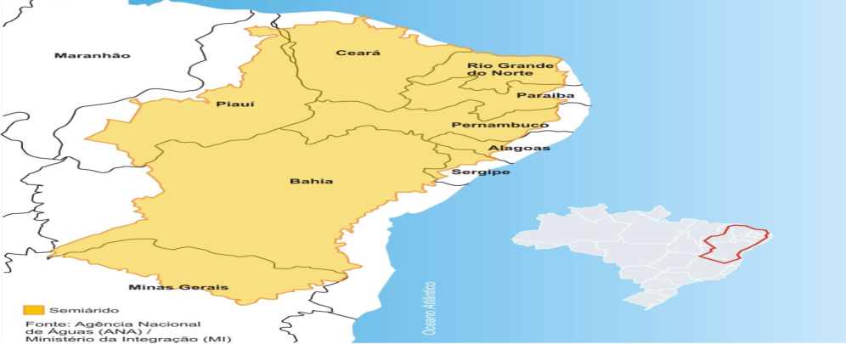**Figura 1: mapa do novo mapeamento do Semiárido brasileiro**

**Fonte**: Agência nacional da água

No ano de 2005, dá se o novo mapeamento oficial do semiárido brasileiro com uma área de 980.089,26 km², inserido em 1.133 municípios pertencentes aos estados do Piauí, Ceará, Rio Grande do Norte, Paraíba, Pernambuco, Alagoas, Sergipe, Bahia, e o norte de Minas Gerais.

É nesse contexto que se pensa na construção de uma educação do campo a partir de uma escola que se sustenta no enriquecimento das experiências de vida, não em nome da permanência nem da redução dessas experiências, mas em nome de uma reconstrução dos modos de vida pautado na ética da valorização humana e do respeito à diferença. Esse trecho contido no Projeto Político Pedagógico dos Saberes da Terra enfatiza a importância da busca de alternativas que venha facilitar a convivência em seu meio.

Partindo do princípio de que a educação contextualizada ou Educação para convivência com semiárido possibilita a qualidade do ensino, podemos dizer que essa metodologia traz inúmeras contribuições para a educação do campo, pois a mesma visa ao desenvolvimento territorial baseado numa concepção que faz reflexão sobre as peculiaridades que permeiam a vida no campo. Ao utilizar essa metodologia considera - se que o local e o território podem ser reinventados por meio de suas potencialidades.

1.3 PROJOVEM CAMPO SABERES DA TERRA: PRINCÍPIOS E PRÁTICAS

Dados da Pesquisa Nacional por Amostra de Domicilio (PNAD) de 2006 mostram que 26. 16% dos jovens residente na zona rural não concluíram a segunda etapa do ensino fundamental. Sabe-se que, em todos os indicadores, as populações rurais estão em franca desvantagens, seja relativo ao números de alunos matriculados ou ao nível de aprendizagem dos educandos à qualificação dos professores e à infraestrutura física das escolas.

A dura realidade existente na zona rural indica a necessidade de políticas que procuram reverter a situação da educação oferecida aos indivíduos em idade escolar, com o objetivo de impedir que esse quadro se agrave ainda mais, em que, ao mesmo tempo, resgate a dívida existente com a sociedade principalmente com os jovens e adultos que vivem no campo e não tiveram a oportunidade de dar continuidade aos seus estudos.

Conforme a realidade da juventude do campo em nosso país, reforça - se a necessidade de uma política de educação do campo e de juventude por meio de ações de formação e qualificação, tais como Pro Jovem Campo. Brasil, (2008).

Para conseguir diminuir as dificuldades existentes na educação dos jovens agricultores, é preciso que haja formações continuadas para educadores, professores e coordenadores de modo que venham a promover o fortalecimento e o desenvolvimento de metodologias adequadas às especificidades da educação de jovens e adultos do campo.

Nesse contexto, o Pro Jovem Campo - Saberes da Terra constitui - se no programa nacional de jovens e adultos integrado com a qualificação social e profissional para agricultores/as implementado pelo Ministério da Educação (MEC) por meio da Secretaria de Educação Continuada Alfabetização e Diversidade (SECADI) e da Secretaria de Educação Profissional e Tecnologia (SETEC).

O Programa se destina a desenvolver uma política que busca o fortalecimento o qual amplia o acesso e a permanência de jovens agricultores com idade de 18 a 29 anos. Esse visa ao crescimento dos jovens por meio da elevação da escolaridade, tendo em vista a conclusão do ensino fundamental, com a qualificação profissional potencializando dentro da agricultura familiar, visando ao desenvolvimento sustentável.

Conforme Brasil (2008), diante da diversidade cultural e produtiva, a agricultura familiar possui uma importância fundamental no processo de desenvolvimento do país em suas várias dimensões.

Ainda segundo Brasil (2008), a elevação da escolaridade associada à qualificação social e profissional possibilita desenvolver a capacidade da leitura e da escrita e seu uso na interpretação da realidade e na satisfação das necessidades.

Surge, então, uma perspectiva de reconhecimento da Agricultura Familiar como uma forma de organização de trabalho por meio do controle e decisão referente à produção, a cultura, à criação a serem exploradas. É restrita ao grupo familiar no a que a agricultura familiar se destina, ao sustento da própria família. Aquilo que exceder se destina ao mercado. O fortalecimento dessa atividade é fundamental para o desenvolvimento do campo e do país.

Os Saberes diferenciam - se de outros projetos, pois se trata de uma política educacional que reconhece as necessidades dos sujeitos, a diversidade a realidade diferenciada do campo no qual são reconhecidos seus direitos em que se prioriza o atual Governo Federal.

Conforme Molina (2012), a educação do campo ultrapassa os limites pedagógicos e está associada à visão de campo, ao desenvolvimento da função do meio rural na sociedade brasileira e que seu objetivo não é fixar as pessoas onde estão. Segundo a autora, um dos princípios é garantir às populações da zona rural o direito de acesso ao conhecimento sobre o local onde vivem que fornece sua sobrevivência social e material; além disso, fazem - se necessários os saberes universais, para que decidam se querem ficar no local ou caso, tenham condições de viverem na cidade.

A primeira etapa de execução dos Saberes da Terra teve início em dezembro de 2005 em 12 Unidades da Federação[1] junto às Secretarias Estaduais de Educação, representantes estaduais da União Nacional dos dirigentes municipais em Educação (UNDIME), associações e municípios integrantes do comitê e fóruns Estaduais de educação do campo.

O Projovem Campo Saberes da Terra é coordenado por três instancias que constituem a gestão nacional:

Comitê interministerial - formado por representantes do Ministério da Educação (MEC), Ministério do Trabalho e Emprego (TEM), Ministério do Desenvolvimento Agrário do Trabalho (MDAT), Ministério do Meio Ambiente (MMA), Ministério do Desenvolvimento e Combate à Fome e a Secretaria Nacional de Juventude (SNJ).

Comitê Pedagógico –Composto pela equipe técnica dos Ministérios parceiros e representantes pedagógicos dos Movimentos Sociais.

Coordenação Executiva – realizada pela SECADI / MEC por meio da coordenação Geral de Educação do Campo – CGEC composto por duas equipes de trabalho e Monitoramento/Avaliação.

Em âmbito estadual, a execução do Programa é de responsabilidade das Secretarias Estaduais de Educação, e/ou municipais**,** que deverão se articular com Escolas Agrotécnicas, Instituições de Ensino Superior e organizações da sociedade civil que atuem na Educação do Campo.

Os Saberes possuem uma organização curricular numa proposta pré - definida orientada pelo diálogo frequente com a realidade na vivência dos sujeitos com a comunidade, traz questões desencadeadoras que articulam os conteúdos a partir da realidade prática dos alunos.

A metodologia utilizada no Projovem Campo é com base na Pedagogia da Alternância a qual é considerada a matriz pedagógica dos tempos e espaço para a promoção do processo ensino - aprendizagem.

A alternância é uma metodologia desenvolvida a partir de períodos alternados de formação na escola e na família. A alternância acontece da seguinte forma: Tempo Escola e Tempo Comunidade.

O tempo escola corresponde ao período em que os educandos se encontram efetivamente no espaço escolar no qual eles estão lançando mão de um saber mais sistematizado. O tempo comunidade corresponde ao período em que eles socializam seus conhecimentos e experiências na família ou na comunidade e, até mesmo, em outras instâncias.

A pedagogia da alternância se apropria da metodologia das Escolas Familiares Agrícolas (EFA’s) protagonizada pelos campesinos. As EFA’s têm suas raízes históricas vinculadas às experiências francesas, pois surgiu em 1935 no sudoeste da França por meio de organização e mobilização de grupo de famílias de pequenos agricultores na busca de formação para seus filhos. Silva, et al (2006).

Essa proposta se expandiu gradativamente em outros países e continentes chegando à America Latina na década de 1960. No Brasil, as primeiras EFA’s surgiram na segunda metade da década de 1960 no sul do estado do Espírito Santo. Desenvolvidas a partir de experiências italianas de Masons Failiares Rurales, marcada, inicialmente, pela atuação pastoral de um padre jesuíta de origem italiana. Em 1988, expande - se para diversos estados e regiões brasileiras.

Em sua fase inicial, as EFA’s eram destinadas aos jovens do meio rural sem limitação de idade e escolaridade. Os cursos tinham duração de dois anos, adotavam o modelo de alternância de 15 dias na escola e 15 dias na família. Em 1975, é regularizado com 5ª e 6ª series do ensino fundamental básico de técnico agrícola, porém seu certificado não era reconhecido pelo estado, pois seu objetivo era simplesmente oferecer a profissionalização para os setores da pecuária e agricultura.

Em 1974, é concedido a todas as EFA’s o funcionamento em curso supletivo, concedendo o direito à conclusão do ensino fundamental 5ª a 8ª série reconhecido pelo estado.

Com a expansão das EFA’s para outras regiões, surgiu a necessidade de uma maior articulação e união das entidades mantenedoras em busca de soluções para os problemas visando ao fortalecimento da alternância no Brasil. Silva et al (2006).

O Projovem Campo - Saberes da Terra é compreendido como EJA enquanto modalidade de ensino, e poderá ser financiado pelos recursos do FUNDEB, nas ações que se enquadram na previsão do art.70 da LDBN, pelos recursos a serem disponibilizados pelo MEC e por outros recursos a critério do ente proponente.

O Ministério da Educação apoiará financeiramente os executores do Programa por meio de repasse aos mesmos no valor de 1200,00 (mil e duzentos reais) aluno / ano.

Os recursos serão repassados pelo FNDE por meio de transferência automática e poderão ser aplicados nas seguintes ações: auxílios financeiros para deslocamento dos professores e coordenadores de turma para as formações realizadas pelos Institutos de Educação Superior (IES).O programa possui uma organização curricular fundamentado no eixo articulador Agricultura Familiar e Sustentabilidade; logo a estrutura do seu currículo é composta por quatro disciplinas sendo que são elas Matemática, Linguagem, Ciências Humanas e Ciências da Natureza e, dentro desses componentes, os professores são orientados a dialogarem com os eixos temáticos: Agricultura Familiar: identidade, cultura, gênero e etnia; Desenvolvimento Sustentável e Solidário com Enfoque Territorial; Sistema de Produção e Processo de Trabalho no Campo; Economia Solidária e Cidadania, Organização Social e Políticas Públicas.

**2 METODOLOGIA**

A pesquisa é definida como qualitativa/quantitativa, Para Rodrigues (2006), a abordagem quantitativa está relacionada à quantificação, análise e interpretação de dados. Nesse tipo de pesquisa, empregam - se recursos técnicos estatísticos como porcentagem, média, moda e mediana, enquanto a qualitativa descreve a complexidade dos fatos por meio de análise e interpretação dos dados, fatos ou teorias. Acredita-se que neste trabalho, as duas perspectivas metodológicas foram utilizadas como elementos complementares.

Foi feito um levantamento bibliográfico de autores que fundamentam o tema pesquisado. Gil (1991), aborda que as pesquisas bibliográficas são desenvolvidas a partir de materiais já publicados como livros e artigos científicos. Também foi utilizada nesta pesquisa a técnica da observação. Segundo Rodrigues, (2006) a observação consiste em uma técnica de coletar dados a partir de registro, de forma direta, do fenômeno ou fato investigado.

Outro instrumento aplicado foi um questionário com 14 questões direcionadas para os alunos, pois o mesmo teve como pretensão colher informações a respeito da opinião dos educandos sobre o programa Saberes e da metodologia utilizada pelos professores, além de outro questionário com 20 questionamentos direcionado aos professores que tinha como objetivos colher informações, tais como o tempo de atuação, e as dificuldades enfrentadas por eles. GIL (1991, p.90) “por questionário entende - se um conjunto de questões que são respondidas por escrito pelo pesquisado”.

Esta pesquisa teve como sujeitos alunos e professores do programa Projovem Campo Saberes da Terra da turma da Associação de moradores do sitio Seriema localizado na zona rural de Santa Filomena - PE. Os sujeitos foram selecionados por meio de um conversa formal com uma das professoras da turma a qual despertou interesses em saber mais sobre o seu funcionamento.

Os dados obtidos foram analisados, selecionados e transformados em gráficos. Gil (2002, p.125) diz que “o processo de análise de dados envolve vários procedimentos”.

**3 RESULTADOS E DISCUSSÇÕES**

Este estudo foi realizado na cidade de Santa Filomena, que foi criada aos 29 de setembro de 1997, desmembrada do território de Ouricuri.

**Figura 2: Mapa de Pernambuco, ver a cidade de Santa Filomena o ponto destacado em vermelho**

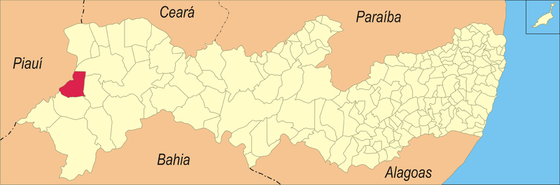

**Fonte**: IBGE 2008.

Com uma área: 1005.045 km² e população: 13 371 habitantes, a cidade possui como principal atividade econômica a agricultura, a pecuária e o comércio.

Como espaço institucional, a pesquisa foi na Associação dos Agricultores do Sitio Seriema criada no ano de 2011. Sua sede possui duas salas e uma varanda ampla como pode ser observado na imagem abaixo.

**Figura 3:** foto de alunos se preparando para aula

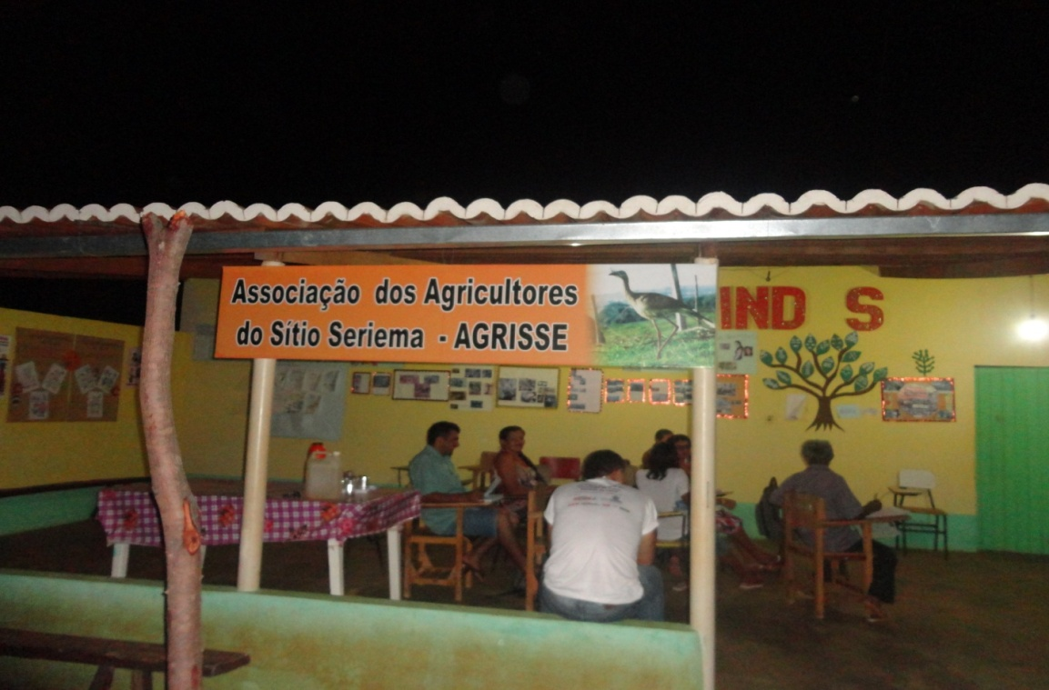

**Fonte:** REIS, M. A. Dados da pesquisa de campo. 2013.

Os dados foram analisados e discutidos por meio de agrupamentos, de acordo com as variações dos resultados obtidos.

Com relação aos dados obtidos por meio de questionário, observa-se que os alunos participantes do programa responderam que gostam de estudar e que os conteúdos são relacionados e utilizados no seu dia a dia. Também disseram que suas relações com os professores são ótimas.

A análise mostrou que 60% dos educandos consideram o processo da educação formal no aspecto de entender melhor a agricultura familiar, enquanto 40% o consideram importante porque irão receber um certificado e conhecer seus direitos. Isso pode ser observado em uma das respostas dos educandos a seguir e no gráfico. Ver gráfico:1.

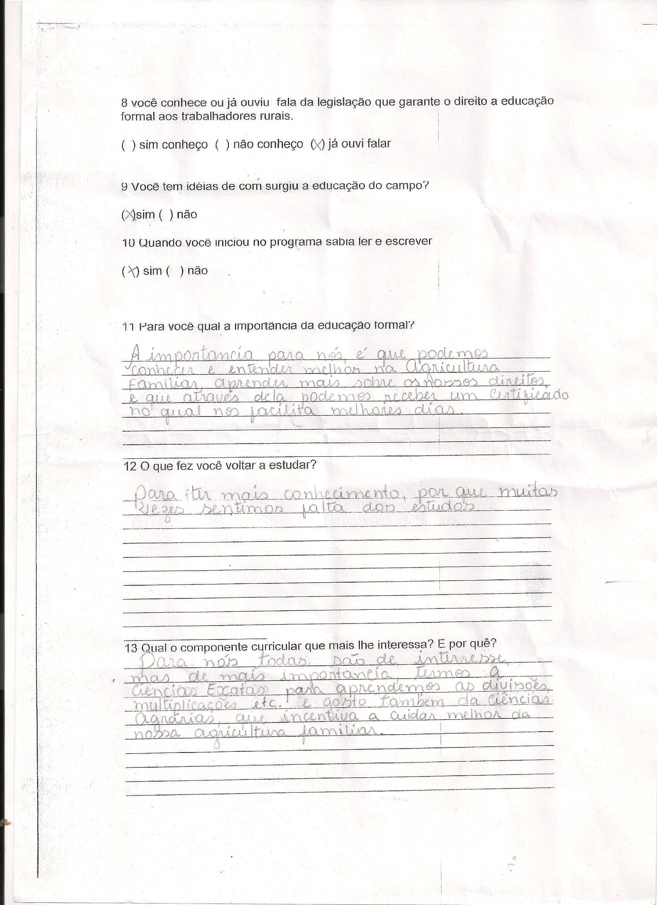

**Gráfico 1: A importância da educação formal para os educandos**

Os Saberes da Terra visam ao crescimento dos jovens por meio da elevação da escolaridade, tendo em vista a conclusão do ensino fundamental, com a qualificação profissional potencializando dentro da agricultura familiar, visando ao desenvolvimento sustentável, pois se sabe que, com uma proposta de educação adequada à população do campo, é possível mudar a vida das pessoas.

O estudo mostra que a totalidade dos educandos considera a Ciência Exata e a Linguagem de maior importância argumentando que o cálculo é útil à vida dos mesmos e a Linguagem por aprender a escrever, a interpretar, facilitando, assim a compreensão dos demais conteúdo. A Ciência Agrária foi citada por 70% dos participantes que consideram importante por incentivar cuidar melhor da agricultura familiar, conforme se observa na figura a seguir.

**Gráfico 2: Os componentes curriculares considerados pelos educandos segundo a sua importância**

Como já foi discutido, a elevação da escolaridade associada à qualificação social e profissional possibilita desenvolver a capacidade da leitura e da escrita e seu uso na interpretação da realidade e na satisfação das necessidades.

Podemos observar que os Saberes da Terra tem se desenvolvido no sentido de proporcionar qualidade de vida aos homens e mulheres do campo por meio da educação. Sabe-se que a mesma enseja uma vivência mais justa, humana e solidária na convivência em seu meio. Assim, uma sociedade obtém vantagens quando orientadas a conviver em seu ambiente, pois, do ponto de vista econômico, os campesinos podem desenvolver suas atividades agrícolas sustentavelmente, mediante orientações educativas e do fornecimento de técnica de utilização que visam ao desenvolvimento sustentável além da permanência dos indivíduos no local. Dessa forma, promove - se um grande avanço tanto do ponto de vista econômico quanto ecológico e social.

Com relação à metodologia utilizada pelos professores, a pesquisa revelou que a maior parte dos alunos considera essa como sendo de fácil compreensão, enquanto apenas 2% afirmaram o contrário. Ver o gráfico a seguir.

**Gráfico 3: A metodologia utilizada pelos professores segundo meios que facilitam a compreensão dos conteúdos**

Como já foi discutido, a metodologia utilizada pelos professores é considerada flexível e que essa flexibilidade acontece sob forma de alternância, considerada a mais adequada das metodologias para atender às peculiaridades das populações do campo.

Quanto ao reconhecimento da educação do campo como um meio que favorece a vida no campo, a pesquisa mostra que é consenso entre os estudantes o reconhecimento da educação do campo como um meio que proporciona novos conhecimentos e que são necessários ao desenvolvimento de uma sociedade nos aspectos econômicos e sociais e que, segundo eles, essa nova aprendizagem só se concretizam por meio de processo educativo como os Saberes.

Como vimos anteriormente, a educação do campo ultrapassam os limites pedagógicos e está associada à visão de Campo, ao desenvolvimento e à função do meio rural na sociedade brasileira e que seu objetivo não é fixar as pessoas onde estão. Um dos princípios é garantir às populações da zona rural o direito de acesso ao conhecimento sobre o local onde vivem e que fornece sua sobrevivência social e material, além disso, fazem – se necessário os saberes universais, para que decidam se querem ficar no local ou, caso tenham condições de viverem na cidade.

Com relação à formação profissional, os educadores afirmaram que os Saberes da Terra proporcionam formação especifica para trabalhar na modalidade por meio de um curso de especialização em educação do campo além de seminários e palestras.

Fator fundamental, conforme já discutido neste trabalho, para a diminuição das dificuldades existentes na educação dos jovens agricultores é preciso que haja formações continuadas para educadores, professores e coordenadores de modo que venham a promover o fortalecimento e o desenvolvimento de metodologias adequadas as especificidades da educação de jovens e adultos do campo.

Quando o assunto é dificuldades na prática educativa, os educadores mencionam a falta de material didático - pedagógico para a realização de seminários. Eles lembram que os materiais têm que ser fornecidos por eles. Outra dificuldade enfrentada no momento é a falta de chuva, que tem dificultado as atividades práticas.

Como foi dito anteriormente, é possível perceber a incapacidade das políticas públicas em todas as suas instâncias em atender dignamente à demanda dessas populações diante das suas especificidades, pois encontramos descasos em relação à educação do campo; em particular, no semiárido, as medidas adotadas em relação a essas questões são paliativas não atendem à necessidade como um todo e que a falta de chuva é um fator agravante e desafiador no qual as políticas públicas não apontam soluções integradas a todas as especificidades das populações do campo especificamente, na região do Brasil em que chove menos.

Acerca da contextualização dos conteúdos na sala de aula, nas suas respostas, os professores foram unânimes que sim, argumentando de que o trabalho descontextualizado nessa modalidade, desmotiva os educandos. A professora de Matemática acrescentou: Se eu não for flexível e não trabalhar a realidade deles, provavelmente, não irão permanecer no programa. Quando se trata de problemas Matemáticos com nomes de pessoas fictícias, os educandos questionam: “Nós nem sabemos de quem se trata”; então, comecei a colocar os próprios nomes deles. Foi então, que conseguir maior interação de meus alunos.

Conforme foi discutido anteriormente, é na contextualização que se situa a aprendizagem como forma de garantir que o educando compreenda, de fato, o que é abordado na escola como os conflitos e fórmulas e não apenas decorem sem nenhum significado.

Em visita ao campo, foi possível observar um mural com atividade desenvolvida pelos professores e educandos. Na imagem a seguir, temos a representação de uma aula prática, a mesma aconteceu em um lago.

**Figura 4:** Cartaz representando uma aula prática onde o professor falou da piscicultura e sua comercialização.

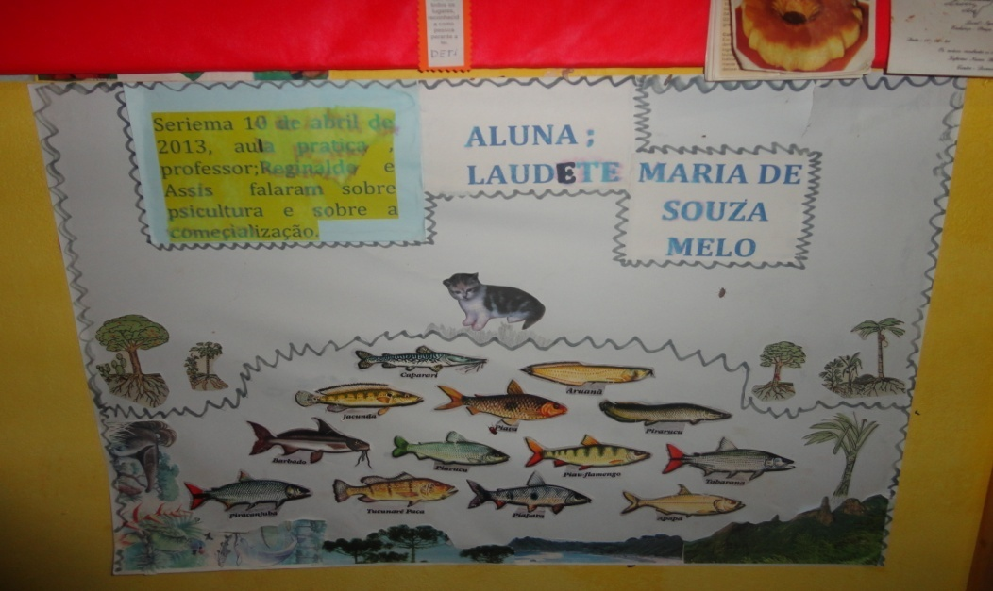

**Fonte: REIS**, M. A. Dados da pesquisa de campo. 2013.

Outro exemplo de aula prática observado foi um recorte de papel verde representado um pé de palma forrageira com um cartaz, contendo informações acerca de uma aula em que o professor ressalta a importância do seu cultivo e seus benefícios para a alimentação animal por ser uma planta apropriada ao clima semiárido. Nessa aula o professor orienta o preparo de mudas e do solo para o seu plantio além de outras plantações. Ver a imagem a seguir.

**Figura 5**: cartaz representando a agricultura familiar

C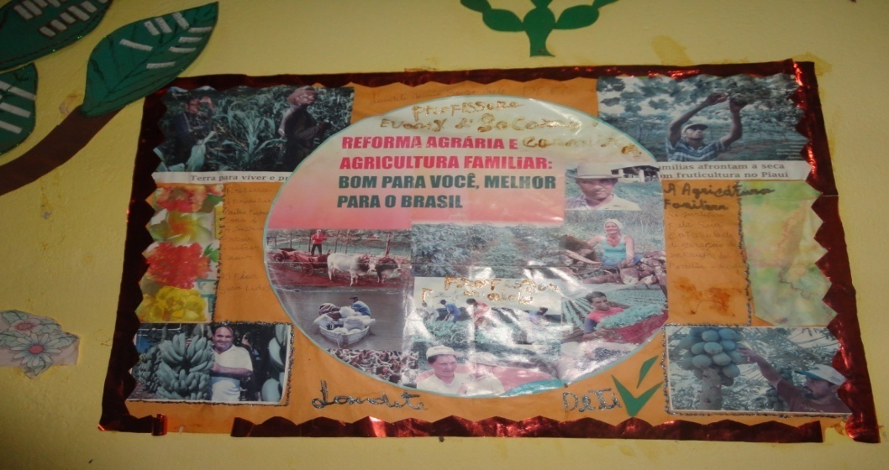

**Fonte:** REIS, M. A. Dados da pesquisa de campo. 2013.

Os dois exemplo mostrados é uma das alternativas da abordagem da convivência com o semiárido. Conforme já mencionado anteriormente essas práticas permitem que o local possa ser reinventado.

**4 CONSIDERAÇOES FINAIS**

Diante dos resultados, concluiu - se que os alunos reconhecem a educação formal como fator fundamental para o seu desenvolvimento, sendo apontado como a única maneira de obter novos conhecimentos em relação à leitura, escrita, ao cálculo e ao manejo da agricultura familiar, fatores indispensáveis ao desenvolvimento do campo no qual se usam metodologias adequadas ao cotidiano dos alunos.

No desenvolvimento deste trabalho, por meio de pesquisas bibliográficas e de campo pôde-se perceber que o uso de metodologia voltado para o contexto de cada região é algo recente e inovador na educação do campo, dada a dominação do paradigma urbanocêntrico[2], e que necessita maior abrangência para atender toda população. Nessa perspectiva, o Programa Saberes da Terra é mais que uma proposta pedagógica. São políticas de desenvolvimento que buscam maior qualidade de vida para populações rurais dentro das especificidades de cada região.

Na observação, foi possível fazer uma reflexão acerca das possibilidades e alternativas de se construir um espaço melhor para se viver ao fazer uso de um modelo híbrido de conhecimentos. Ou seja, a mistura dos saberes universais com os locais. Dessa maneira, chega – se ao consenso de que é possível sim que o espaço rural venha a ter contribuições significativas no desenvolvimento deste país, reduzindo as desigualdades regionais e locais.

Conclui – se, ainda, que é de fundamental importância para a formação especifica na modalidade Educação do Campo, pois, só assim, podemos conseguir uma educação do Campo e para o Campo.

**REFERÊNCIAS BIBLIOGRÁFICAS**

BRASIL, Ministério da Educação. MANUAL de Operações. **Programa de Operações e Reforma Agrária (PRONERA).** Brasília, abril de 2004.

BRASIL, Ministério da educação. Secretaria de Educação Continuada, Alfabetização.**Caderno Pedagógico do Projovem Campo- Saberes da Terra-** Brasilia:MEC/SECADI,2008.

BRASIL, Ministério da Integração Nacional. Agência Nacional da Água. **Nova Delimitação do Semiárido**, 2005.

BRASIL. Lei 9394, de 20 de dezembro de 1996.Estabelece as diretrizes e bases da educação nacional. **Diário oficial da união**, Poder Executivo. Brasilia,DF, 23 dez. 1996.

BRASIL.SECADI. Secretaria de Educação Continuada, Alfabetização e Diversidade, **Educação do campo: Diferença mudando paradigma**.Brasilia DF, 2007.

EDUCAÇÃO do campo é precária diz Ibope, FAES/SENAR, Esta terra. Espírito Santo, ano XIV- nº 219.junho/2010.p.4.

GIL, Antônio Carlos. **Como elaborar um projeto de pesquisa**. 3. ed. São Paulo:Atlas,1991

_____________**Como elaborar um projeto de pesquisa**.4.ed. São Paulo; Atlas,2002.

INSTITUTO BRASILEIRO DE GEOGRAFIA E ESTATÍSTICA. (2008). Pernambuco Santa Filomena Infográficos; Dados gerais do município. 2008.

_________________________________________________.(2010). Censo Demográfico.

MOLINA, Monica Castangá. **A educação do campo é muito mais que uma proposta pedagógica**. Nova Escola. Dezembro de 2012.Paula Nadal.

NASCIMENTO. Claudemiro G. Educação Cidadania e Políticas Sociais: A luta pela educação básica em Goiás.In: FORUM MUNDIAL DE EDUCAÇÃO, 2004 São Paulo:Anhebi**, Mesa Redonda:Educação não Formal e Movimento Sociais.** São Paulo: 2004.

PINTO, Jose Marcelino de Resende et al. O desafio da Educação do Campo In: BOF Alvana Maria(org) **A educação Rural do Brasil**. Brasília: INEP/MEC,2006.

RODRIGUES, Auro de Jesus. **Metodologia científica**. São Paulo: Avercomp,2006.

SANTOS, Ramoflay Bicalho.**Educação do campo trabalho e movimentos sociais.**2010.f 35.Trabalho de conclusão de curso (Licenciatura em Pedagogia). Universidade Federal do Rio Janeiro, 2010.

SILVA, Adelaide Pereira da. Educação Contextualizada, Transposição Didática e Complexidade:Um começo de Conversa. In: REIS Edmerso dos Santos (org). **Educação Contextualizada fundamentos e práticas**, Juazeiro – BA.2011.

SILVA, José Wellington Barbosa da; PEREIRA, Adriana Freire; LIMA, Rejane Alves. **Pronera: construindo o respeito pela educação campesina** (2007). Disponível em: <http://docs.google.com >. Acesso em: nob. 2013.

SILVA, Josemar Martins. Educação contextualizada da Teoria à Prática In: REIS Edmerso dos Santos(org)). Educação **Contextualizada fundamentos e práticas**, Juazeiro – BA.2011.

SILVA, Lourdes Helena et al. A Educação no Meio Rural do Brasil.n:BOF Alvana Maria (org). **A Educação Rural no Brasil**. Brasília:INEP/MEC,2006.

SILVA, Maria do Socorro. Da a raiz a flor: Produção pedagógica dos movimentos sociais e a escola do campo In: MOLINA Monica Castangá (org). **Educação do campo pesquisa: Questões para reflexões**. Brasília, 2006.

SOARES, Sergei et al. Perfil estatístico da educação rural:Origem socioeconômicas desfavorecidas dos insumos escolares deficientes e resultados inaceitáveis In:BOF Alvava Maria(org) **A educação rural do Brasil.** Brasília: INEP/MEC,2006.

1. Bahia, Paraíba Maranhão, Tocantins, Pernambuco, Piauí, Mato Grosso do Sul, Pará, Minas Gerais, Paraná, Santa Catarina e Rondônia.
2. Quem tem o urbano enquanto parâmetro, ou seja, centrado no urbano para o urbano.